|  |
| --- |
| Desarrollo de Software 20/21 |
| Práctica 1 |
| Uso de patrones de diseño en orientación a objetos |

|  |
| --- |
| Victor Jose Rubia Lopez y Claudia Salado Mendez  16-3-2021 |

# Sesión 1ª: Patrón Observador

## Descripción Informal

Nuestro tema escogido en prácticas es el diseño de un sistema de gestión para bancos. Por ello, hemos escogido para ilustrar bien el patrón observador, que sea el saldo de las distintas provincias donde se encuentra nuestro banco lo que observemos. Existe una hebra que cada cierto tiempo modifica el saldo de las distintas provincias.

### Requisitos obligatorios

1. 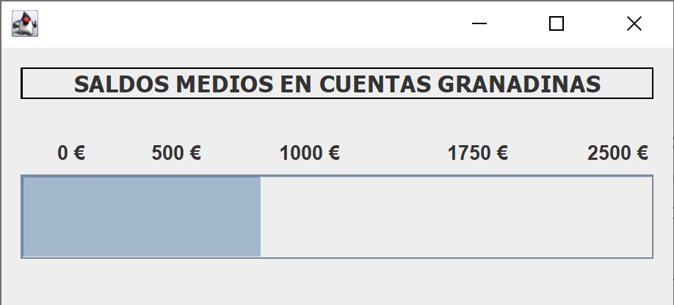El primer observador definido es el suscrito convencional. Se trata de la clase *miGrafica*. Esta clase se comunica mediante *push* y el método *notifyObservers*. Hemos diseñado una gráfica que se complementará con el siguiente observador definido, indicando, mediante una barra de progreso a modo de gráfica, el saldo medio de la provincia.
2. 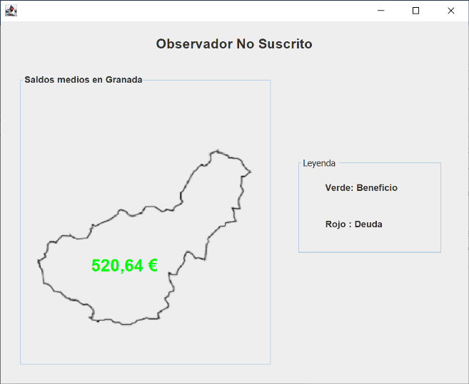El segundo observador definido es el no suscrito. Se trata de la clase *ObservadorNoSuscrito*. Esta clase se comunica mediante *pull*. Hemos diseñado un JFrame que muestra la provincia de Granada y el saldo medio de las cuentas de esta provincia mediante un texto centrado en la provincia y dos colores, verde para saldos positivos y rojo para negativos.

### Requisitos opcionales

* El tercer observador definido es un observador suscrito que puede producir cambios en el modelo observado. La clase *BotonSaldo* se encargará de esto. Se trata de un JFrame en el que se muestran dos campos de texto con sus respectivos botones cada uno. En estos campos de texto el usuario puede introducir una cantidad y posteriormente añadir o quitarle dicha cantidad al modelo observado (provincia de Granada). Mediante un 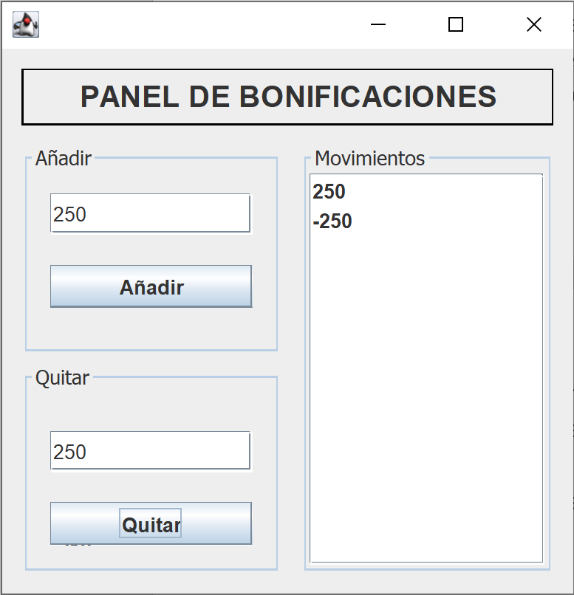JList se puede seguir cada vez que se le ha añadido o quitado saldo mediante este método.
* El cuarto observador es la clase llamada *Mapa*. Para este, hemos usado un mapa en el que representamos en cada provincia de Andalucía los saldos medios en cuentas.

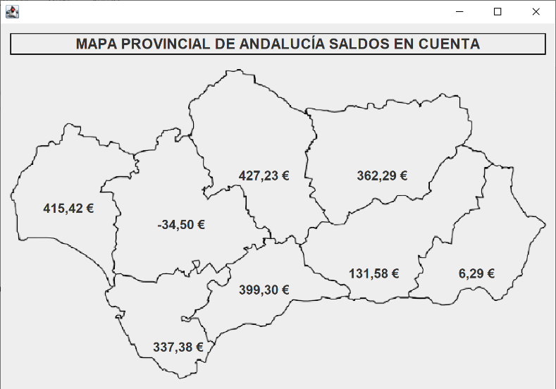

* 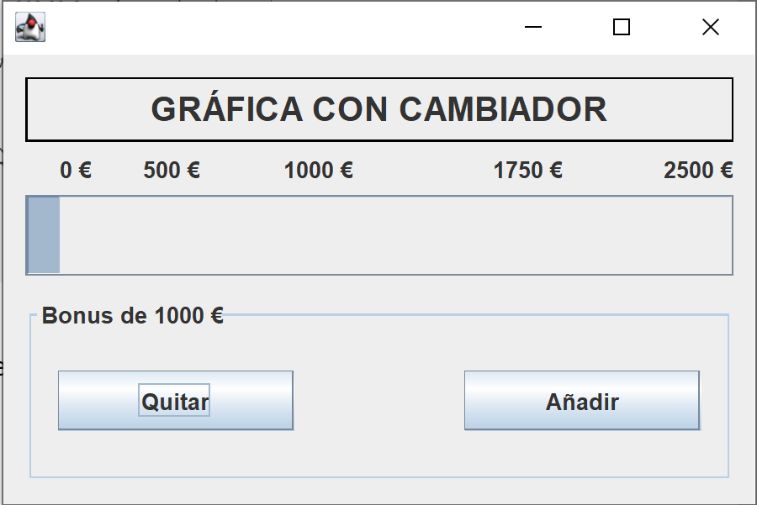El quinto observador es la clase *Compuesto* que resulta de combinar la clase *miGrafica* y *BotonSaldo*.

## Diagrama de Clases

### Antes de hacer el paso a código

### Tras hacer el código volvemos a pasar a diagrama

